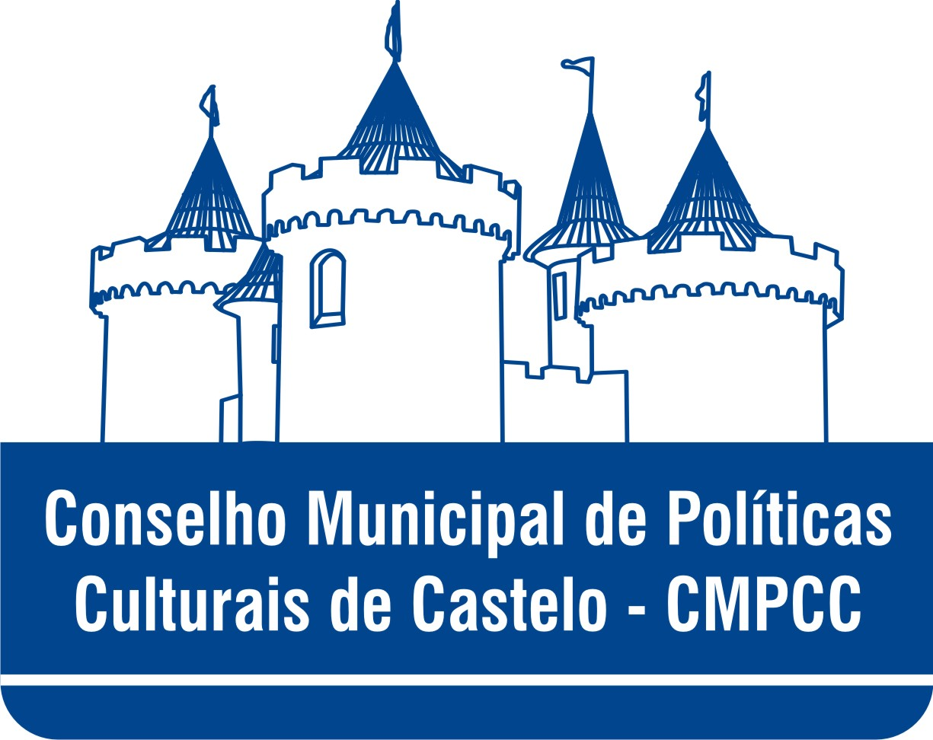

CONSELHO MUNICIPAL DE POLÍTICA CULTURAL DE CASTELO - CMPCC

Resolução CMPCC N° 004/2015
O Presidente do Conselho Municipal de Política Cultural de Castelo, no uso de suas atribuições legais e em conformidade com deliberação plenária reunida em Assembleia Geral Ordinária,
RESOLVE:

Art. 1º - Aprovado em reunião ordinária do Conselho Municipal de Política Cultural de Castelo, no dia 23 de julho de 2015, o repasse para Biblioteca Municipal Ciro Vieira da Cunha no valor de 3.000,00 (três mil reais), para compra de novos livros para compor o acervo da mesma.
O Conselho Municipal de Política Cultural de Castelo – CMPCC, no uso das atribuições que lhe conferem a Lei Municipal de criação do conselho Nº 2.111, de 25 de julho 2002, em conformidade com a deliberação/aprovação em reunião ordinária do CMPCC realizada em 23de julho de 2015, de acordo com a Ata Nº 112 do CMPCC, resolve:
Art. 2º – Aprovar sem ressalvas a retirada no valor de 3.000,00 (três mil reais) do Fundo de Cultura.
Art. 3º – Essa Resolução entra em vigor a partir da data de sua publicação.

Castelo/ES, 27 de julho de 2015.

Anacleto Brunoro Júnior
Presidente do Conselho Municipal de Política Cultural de Castelo

Secretaria de Turismo e Cultura – Rua Antônio Machado, 35 Centro - Castelo ES
Cep. 29360-000 Tel.(28) 3542- 8532 Email. cmpccastelo@yahoo.com.br

